Технологическая карта урока немецкого языка
Класс: 5 (первый год обучения)
Тема урока: Окружающий мир: животные. Необычные животные.
Тип урока: урок комбинированный (закрепление ранее изученного материала, введение и отработка нового)

Цель урока: организация коммуникации для повторения и изучения новых ЛЕ по теме «Животные» и употребление их в изученных грамматических конструкциях.
Планируемые результаты:
личностные | метапредметные | предметные
- осознают собственные возможности в построении коммуникации на немецком языке;  - формируют ответственное отношение к учению – готовность и способность к познанию;  - формируют целостное мировоззрение. | - ставят учебную задачу;  - планируют деятельность по достижению цели;  - организуют учебное сотрудничество и совместную деятельность с учителем и сверстниками;  - взаимодействуют с окружающими в процессе решения учебной задачи; | -понимают на слух информацию на немецком языке;  - строят высказывание с опорой на РО и ключевые слова;  - отвечают на вопросы учителя;  - описывают животных на немецком языке с опорой на РО, включая новую лексику.

Образовательные ресурсы: проектор; интерактивная доска; карточки с изображением и названиями животных; флипчарт для ИД по теме: «Необычные животные»; карточки-цвета; карточки-опоры для устных высказываний
Этап занятия | Деятельность учителя | Деятельность учащихся
1.Мотивация  1, 5 M | Приветствует детей. Показывает первую страницу флипчарта, рассказывает о себе.  Guten Morgen! Ich heiβe … Ich unterrichte …Ich habe einige Hobbys. Ich mag Sport und Musik. Ich mag auch Tiere sehr. Ich habe zwei Haustiere (флипчарт 2): einen Hund und eine Katze. Ich lese auch und sehe Videos über ungewöhnliche Tiere an.  Объяснить с помощью изображений на флипчарте со скрытыми объектами. Сначала видно фотографии только обычных животных: «Das ist ein gewöhnlicher, ein klassischer Tiger» (кликнуть по фотографии) , «Und das ist ein ungewöhnlicher (выделить голосом), ein exotischer Tiger». То же самое проделать ещё с 2 животными: «Das ist ein gewöhnlicher Delfin, er ist klassisch. Und das ist ein ungewöhnlicher, ein exotischer Delfin. Das ist ein gewöhnlicher Frosch. Und das ist ein ungewöhnlicher Frosch.»  Was bedeutet das Wort „ungewöhnlich“? (Сначала объяснение с помощью картинок на флипчарте, а потом вопрос о значении).  Ich mag auch verschiedene Shows, zum Beispiel diese Quiz-Show (флипчарт 4) «Wer wird Millionär». Wie heiβt sie auf Russisch? | Приветствуют и слушают учителя.  Показать карточку со словом ungewöhnlich.  Дети определяют значение слова „ungewöhnlich“ с помощью иллюстраций на флипчарте.  Ещё раз показать карточку со словом ungewöhnlich  Если не догадаются, показать перевод слова на обратной стороне согнутой по линии сгиба карточки.
2. Целеполагание и планирование  1, 5M | Ich habe eine Idee: Wir machen eine Quiz-Show über ungewöhnliche Tiere. OK? Ist die Idee gut? Machen wir das?  Обозначить цель: Also, unser Ziel ist heute: „Eine Quiz-Show zum Thema „Tiere“ machen“  Was müssen wir heute wiederholen und lernen? Nehmt einen Evaluationsbogen auf dem Kärtchen 3. Füllt bitte die Tabelle aus! Könnt ihr das machen oder nicht? Schreibt ‚plus‘ oder ‚minus‘. Oder schreib, wie gut ihr das machen kann, z. B. „Ich kann nur 5 Tiere auf Deutsch nennen“.  Обсуждение результатов: Hebt eine Hand, wer zehn Tiere auf Deutsch nennen kann\Wer kann sie mit den Artikel nennen? Wer kann 7 Kontinente auf Deutsch nennen und sagen, woher verschiedene Tiere kommen? Wer kann 8 Farben nennen?  Nicht alle\Niemand\Nur wenige\Nur einige  Dann lernen wir die Lexik und grammatische Strukturen dazu!  Alle! Das ist super! Dann prüfen wir das! | Учащиеся решают, хотят ли они принять участие в шоу «Как стать миллионером».  Учитель вешает цель на карточке на видное место и озвучивает её.  Учащиеся заполняют лист самооценки.  Учащиеся поднимают руки, кто может сделать всё , что записано в листе самооценки.  Учитель комментирует ответы учеников.
3. Актуализация ЛЕ, введение новых слов (тема животные) в РО Das ist ein\eine…  5M | Beginnen wir mit den Tiernamen. Ich habe einige Bilder. Das sind nur Silhouetten. Wer ist das? Ratet mal. Nehmt das Kärtchen Nummer 1. Hier sind Varianten. Sagt z.B. Das ist ein Krokodil.  Учитель показывает силуэты животных (волк, тигр, лягушка, медведь, лиса, попугай,), каждый раз задавая вопрос: Wer ist das? О каждом животном учитель спрашивает 2-3 учеников: «Und was meinst du? Wer ist das? Hast du eine Idee?»  Учитель вывешивает на доску слова der Frosch, der Fuchs, der Bär и иллюстрации, раскрывающие значение слов.  Wir haben die Tiernamen wiederholt. Nehmt bitte eure Evalutionsbogen. Schaut den Punkt 1 und 2 an. Was hat sich verändert? Könnt ihr die Tiernamen mit dem Artikel nennen. Wenn irh bis jetzt einige Probleme habt, so lernt sie in diesen Websites. Hier gibt es die Hinweise. | Учащиеся отгадывают животных по силуэту и называют их, использую карточку–опору № 1.  Ученики отмечают свои достижения.
4. Называние ро-дины животных с использованием РО Das Tier kommt aus … .5 M | Und woher kommen die Tiere? (флипчарт 5)  …, dreht euch zu euren Mitschülern um und arbeitet zusammen? in Gruppen.  Ihr habt Kärtchen auf dem Tisch. Legen sie in drei Reihen. Die Reihe № 1 - Hier sind Tiernamen (Lesen wir sie im Chor vor: Die Giraffe, Das Lama, Der Bison, Der Panda, Der Wolf, Das Känguru, Der Pinguin); die Reihe 2 – das Wort komm, die Reihe 3 das sind die Kontinenten mit ‚“aus“ (Lest sie vor: Afrika, Europa, Asien, Australien, Nordamerika, Südamerika, aus der Arktis).  Ich nenne ein Tier, jede Gruppe bildet schnell (жест) einen Satz.  Beginnen wir mit dieser Gruppe (показать, назвать имена). Die Drei halten die Kärtchen, der oder die Vierte liest den Satz.  Danke an alle Gruppen. Wir haben die Kontinente wiederholt. Nehmt die Evalutionsbogen wieder, schreibt neben dem Punkt 3 und dem Punkt 4, was sich verändert hat. Ihr könnt Kontinente und Tiere in diesen Websites lernen. | Ученики (рядом сидящие) образуют группу из 3-4 человек. Услышав название животного, дети составляют предложения Das Tier kommt aus … Команды по очереди называют ответы. Трое учеников держат карточки, один ученик читает. Остальные ученики соглашаются или не соглашаются с высказываниями группы.  Задание повторяется 7 раз (со всеми животными).  Ученики отмечают свои достижения.
5. Введение ЛЕ, обозначающих цвета.  2 | Jetzt wiederholen wir die Farben.  Учитель читает слова с карточек и показывает слова: Green, yellow, red, blue … Welche Sprache ist das? Ist das Französisch? Deutsch? Stimmt, das ist Englisch. Zieht je ein Kärtchen (предложить ученикам веер из карточек и жестом показать, что нужно делать). Sucht die deutschen Paare hier in der Klasse. Dann kommt an die Tafel.  Детям выдаются карточки с названиями цветов на английском языке.  Kontrolliert euch. Schaut an die Tafel an (флипчарт 6). Lest bitte englisch-deutsche Paare vor. | Учащиеся ищут карточки с немецкими эквивалентами, развешенные и разложенные в разных частях кабинета.  Учащиеся сравнивают свои предположения с правильным вариантом на доске.
6. Характеристика животных с использованием РО Das Tier ist … .  5 M | Учитель раздаёт карточки с названиями животных (для 10 человек)  (der Fuchs, der Frosch, der Papagei, der Bär, das Krokodil, das Lama, das Känguru, die Iguana, die Antilope, die Giraffe, der Wolf, der Elefant, der Delfin). На доске написан образец: ___ ist ___ .  В конце предложения учитель прикрепляет карточку с цветом и задаёт вопрос «Welches Tier ist …?». Затем меняет карточку с цветом.  Wir haben die Farben gelernt. Dann haken den Punkt 5 unseres Evalutionsbogen mit ‚plus‘ oder ‚minus‘ ab. Gibt es einen Progress? Wenn nicht, dann lernt die Farben in der Website quizlet.com  . | Учащиеся отвечают на вопрос и строят высказывания по образцу, если показанный цвет подходит к их животному на карточке.  Ученики отмечают свои достижения.
7. Игра «Кто хочет стать миллионером»  6 M | Wir haben Tiernamen, Kontinente, Farben wiederholt . Jetzt kommt das Spiel „Wer wird Millionär“.  Unser Spielplatz ist hier. Steht bitte auf, bildet einen Halbkreis neben der Tafel.  Ich bin die Leiterin unserer Show. Ich lese die Fragen, und ihr antwortet schnell. Hebt eine Hand, wenn ihr die Antwort habt.  Учитель выступает в роли ведущего, читает вопросы, за каждый правильный ответ даёт фишку. В конце объявляет побелителей.  Wer ist der Beste. Zählt bitte eute Punkte. | Учащиеся выстраиваются полукругом у доски.  Дети дают ответы. В конце игры подсчитывают фишки.
8. Сообщение домашнего задания  1M | Учитель предлагает продолжить игру на следующем уроке. Дети самостоятельно готовят вопросы дома, используя знакомые РО (флипчарты 15-17)  Ist das Spiel super? Möchtet ihr in der nächste Stunde noch spielen? Dann macht zu Hause Quiz-Fragen über ungewöhnliche Tiere (пример на флипчарте).  Ihr habt zwei Varianten: ihr könnt die Information aus dem Spiel gebrauchen oder im Internet suchen. | Учащиеся решают, хотят ли они продолжить шоу о необычных животных, знакомятся с примером загадки.
9. Рефлексия содержания и деятельности.  4 | Подводятся итоги урока.  Könnt ihr die Fragen gut machen? Prüfen wir das!  Nehmt einen Evaluationsbogen auf dem Kärtchen 3. Gibt es einen Progress für heute. Was habt ihr heute erfahren und gelernt? Was müsst ihr noch üben?  Результаты обсуждаются (что уже умеют хорошо, в чём нужно ещё поупражняться, чтобы подготовиться к следующему уроку).  Das heißt , ihr wird es gut schaffen.\Das heißt, ihr müsst noch Lexik lernen und wiederholen, um die Aufgabe gut zu schaffen.  Danke für eure Arbeit/ Ihr wart super! Das sind einige Geschenke vom Goethe - Institut von Moskau. (Gib aus!) | Учащиеся заполняют лист самооценки (Evaluationsbogen).

Приложение
ungewöhnlich
Сгиб
необычный
Unser Ziel:
Eine Quiz-Show zum Thema „Tiere“ machen
Tiernamen wiederholen
(повторить)
Kontinente wiederholen
Adresse wiederholen
Schulfächer wiederholen
Farben wiederholen
Hobbys wiederholen
Unser Plan:

Kärtchen 1
Das ist…
ein | ein | eine
Bär  Bison  Delfin  Fuchs  Frosch  Koala  Panda  Papagei  Pinguin  Tiger  Wolf | Känguru  Krokodil  Lama  Zebra | Antilope  Giraffe  Iguana

Kärtchen 1
Das ist…
ein | ein | eine
Bär  Bison  Delfin  Fuchs  Frosch  Koala  Panda  Papagei  Pinguin  Tiger  Wolf | Känguru  Krokodil  Lama  Zebra | Antilope  Giraffe  Iguana

Die Giraffe
Das Lama
Der Bison
Der Panda
Der Wolf
Das Känguru
Der Pinguin
kommt
aus Afrika
aus Europa
aus Asien
aus Australien
aus Nordamerika
aus Südamerika
aus der Arktis

Das ist ein Satz.

Вопросы к игре
1) 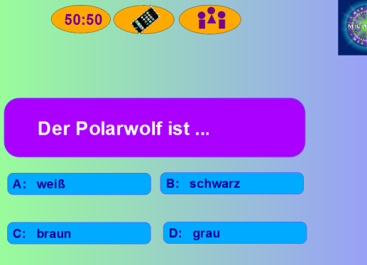 2) 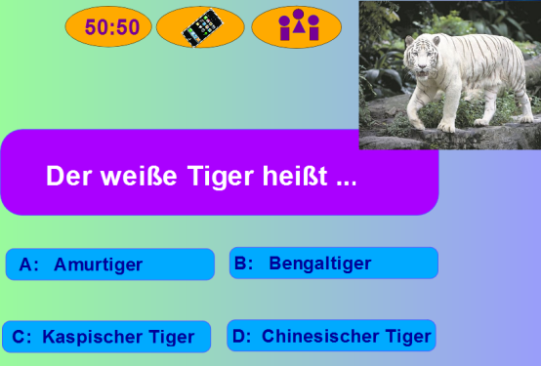 3) 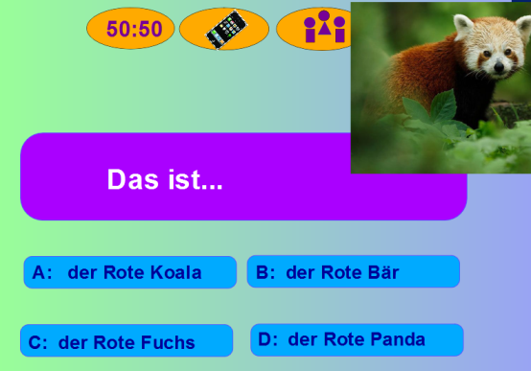
4) 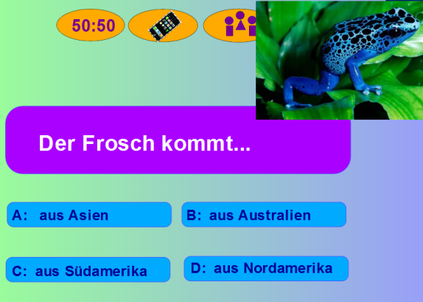5) 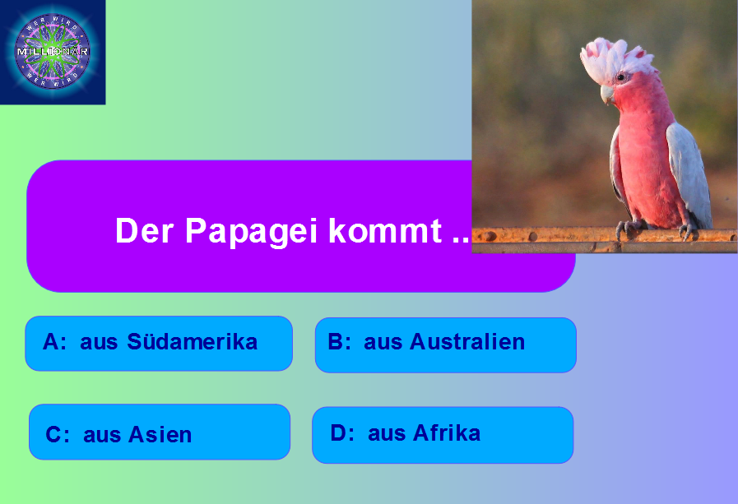
6) 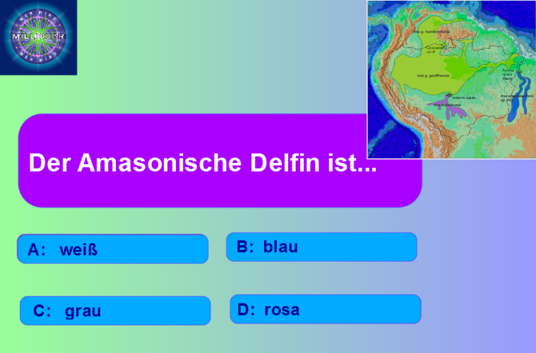

Evaluationsbogen
 | Ja | Nein, das muss ich noch üben | Übungen
Я могу назвать 10 животных на немецком языке, используя фразу «Das ist ein\eine…» |  | LB (S. 25)  Kärtchen 1 | learningapps.org/6741196  learningapps.org/6739861
Я знаю род этих 10 названий животных |  | LB (S. 25)  Kärtchen 1 | learningapps.org/6741309
Я могу назвать 7 континентов |  | LB (S. 26) | quizlet.com/_80n8cz?x=1qqt&i=3022k
Я могу сказать, где обитает животное, используя фразу «____kommt aus____» |  | LB (S. 26) | learningapps.org/5448888
Я могу использовать 8 названий цветов, описывая животных  ist . |  | Kärtchen 2 | quizlet.com/_80nby3?x=1qqt&i=3022k

